UDC

中国土木工程学会标准

P T/CCES0X－2019

预制混凝土构件用金属预埋吊件

Metal Anchors for Lifting and Handling of Precast Concrete Elements

（征求意见稿）

请将你们发现的有关专利的内容和支持性文件随意见一并返回。

2019–XX–XX发布 2019–XX–XX实施

中国土木工程学会发布

**中国土木工程学会标准**

预制混凝土构件用金属预埋吊件

Metal Anchors for Lifting and Handling of Precast Concrete Elements

**T/CCES0X－2019**

批准单位：中国土木工程学会

施行日期：201×年×月×日

2019 北 京

目 次

前  言 IV

1范围 5

2规范性引用文件 5

3术语和定义 6

4分类、型式与标记 6

5要求 10

6试验方法 13

7检验规则 21

8标志、包装、运输、储存 25

1. 前  言

本标准按照GB/T1.1-2009的规定编写。

本标准由土木工程学会提出并归口管理。

本标准负责起草单位：中国建筑科学研究院有限公司、沈阳建筑大学

本标准参加起草单位：

本标准主要起草人：

预制混凝土构件用金属预埋吊件

1范围

本标准规定了预制混凝土构建用金属预埋吊件（双头吊钉、内螺纹提升板件等）的分类、型式与标记、要求、试验方法、检验规则、标志、包装、运输、储存等。

本标准适用于在混凝土预制构件脱模、运输和吊装过程中使用的专用金属预埋吊件，包括双头吊钉、内螺纹提升板件、提升预埋螺栓、压扁束口带横销套筒。

2规范性引用文件

下列文件对于本文件的应用是必不可少的。凡是注日期的引用文件，仅所注日期的版本适用于本文件。凡是不注日期的引用文件，其最新版本（包括所有的修改单）适用于本文件。

GB 50204 混凝土结构工程施工质量验收规范

GB 50661 钢结构焊接规范

GB 50666　　　混凝土结构工程施工规范

GB/T 193　　　普通螺纹 直径与螺距系列

GB/T 196　　　普通螺纹 基本尺寸

GB/T 197　　　普通螺纹 公差

GB/T 228　　 金属材料 室温拉伸试验方法

GB/T 699 优质碳素结构钢技术条件

GB/T 700 [碳素结构钢](http://www.baidu.com/link?url=NxFIYdsUwNVSZgHwe1EJ3-Zp8hRiQSmof7q06YWXoNG52vpHXC9XQJCqGVEjHS3G)

GB/T 3077 合金结构钢

GB/T 3098.1 紧固件机械性能 螺栓、螺钉和螺柱

GB/T 3098.2 紧固件机械性能 螺母 粗牙螺纹

GB/T 3098.6　 紧固件机械性能 不锈钢螺栓、螺钉和螺柱

GB/T 3098.15　 紧固件机械性能 不锈钢螺母

GB/T 3103.1 紧固件公差 螺栓、螺钉、螺柱和螺母

GB/T 5267.1 紧固件 电镀层

GB/T 5267.3 紧固件 热浸镀锌层

GB/T 6400 金属材料 线材和铆钉剪切试验方法

GB/T 8923 涂装前钢材表面锈蚀等级和除锈等级

GB/T 51231 装配式混凝土建筑技术标准

GB/T 13912 金属覆盖层 钢铁制件热浸镀锌层技术要求及试验方法

JGJ 1 装配式混凝土结构技术规程

3术语和定义

3.1

预制混凝土构件用金属预埋吊件 lifting anchor

预埋到混凝土中并用于预制构件的脱模、运输和吊装的金属制品，简称预埋吊件。

3.2

双头吊钉headed anchor

通过预埋的方式安装在混凝土预制构件中，通过两端的扩头来提供锚固力和吊索相连接的预埋吊件。

3.3

内螺纹提升板件 plate socket anchor

通过预埋的方式安装在混凝土预制构件中，由带内螺纹的管件和金属平板焊接而成，通过平板提供锚固力，通过内螺纹与吊索连接的预埋吊件。

3.4

提升预埋螺栓lifting anchor anchor

通过预埋的方式安装在混凝土预制构件中，由带内螺纹的管件和金属横杆组装而成，通过横杆提供锚固力，通过内螺纹与吊索连接的预埋吊件。

3.5

压扁束口带横销套筒

通过预埋的方式安装在混凝土预制构件中，由带内螺纹的管件与钢柱焊接而成，并将管件末端压扁，通过内螺纹与吊索连接的预埋吊件。

4分类、型式与标记

4.1分类

预埋吊件类型可分为双头吊钉、内螺纹提升板件、提升预埋锚栓和压扁束口带横销套筒等。

4.2型式

### 4.2.1 双头吊钉

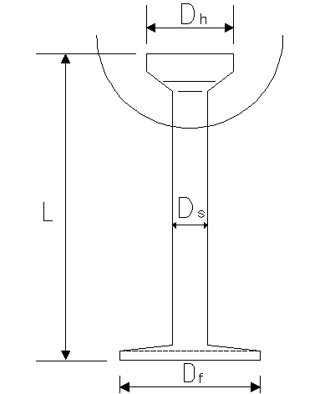

图1 双头吊钉

说明：

Dh-顶头直径；

Ds-杆直径（连接端）；

Df-底头直径（锚固端）；

L-吊钉高度。

### 4.2.2 内螺纹提升板件

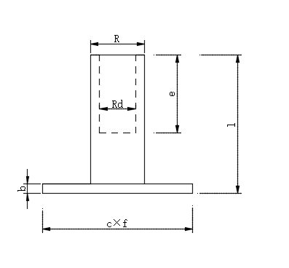

图2 内螺纹提升板件

说明：

R-锚栓外径；

Rd-锚栓内螺纹名义直径；

e-锚栓内螺纹长度；

l-吊件高度；

c-板长；

f-板宽;

b-板厚。

### 4.2.3 提升预埋锚栓

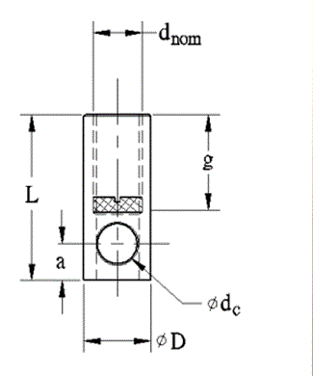

图3 提升预埋螺栓

说明：

dnom-锚栓内螺纹名义直径；

g-锚栓内螺纹长度；

L-吊件高度；

D-螺栓外径；

$dc$-横杆孔直径。

### 4.2.4 压扁束口带横销套筒

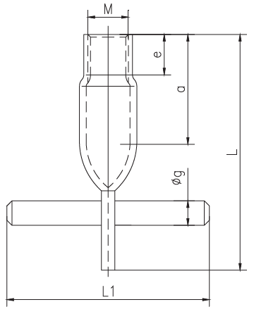

图4 压扁束口带横销套筒

说明：

M-套筒内螺纹名义直径；

g-钢销直径；

L1-钢销长度；

L-吊件高度；

$α$-有效承载长度；

e-内螺纹长度。

## 4.3标记

### 4.3.1标记方法

预埋吊件的标记应有企业产品代码、吊件高度、允许起吊荷载、名称代号等四部分组成。

企业产品代码（按生产厂家产品目录）

吊件高度：单位为mm

允许起吊荷载：单位为kN，应由型式检验确定

名称代号：见表1

### 4.3.2 示例

a）允许起吊荷载为50kN，吊件高度为200mm的双头吊钉标记为：

××××-HZX-50-200

b）允许起吊荷载为30kN，吊件高度为150mm的双头吊钉标记为：

××××-HZG-30-150

c）允许起吊荷载为20kN，吊件高度为46mm的内螺纹提升板件标记为：

××××-PSIX-20-46

d）允许起吊荷载为55kN，吊件高度为84mm的内螺纹提升板件标记为：

××××-PSIG-55-84

表1 名称代号

|  |  |
| --- | --- |
| 分类与型式 | 名称代号 |
| 双头吊钉 | HZ |
| 内螺纹提升板件 | PSI |
| 提升预埋锚栓 | LAI |
| 压扁束口带横销套筒 | YSH |

# 5要求

## 5.1 原材料

### 5.1.1钢材

预埋吊件宜选用碳素结构钢、优质碳素结构钢、合金结构钢或不锈钢制造。

预埋吊件采用碳素结构钢时，其质量符合GB/T 700的规定。

预埋吊件采用优质碳素结构钢时，牌号不宜低于Q235B，其质量符合GB/T699的规定。

预埋吊件采用合金结构钢时，应选20Mn2或CM490型合金钢，其质量符合GB/T 3077的规定。

预埋吊件采用不锈钢时，其质量应符合GB/T 1220、GB/T 4237的规定。

### 5.1.2镀锌

热浸镀锌层符合GB/T 13912、GB/T 5267.3的规定

## 5.2 外观

### 5.2.1 双头吊钉外观

双头吊钉表面应无结疤、麻面、裂纹、夹渣等外观缺陷。如有镀锌，镀锌应均匀、完整。

### 5.2.2 内螺纹提升板件外观

内螺纹提升板件表面应无划痕、气泡等外观缺陷。如有镀锌，镀锌应均匀、完整。焊缝应符合[**GB50661**](https://www.baidu.com/link?url=57aywD0Q6WTnl7XKbIHuE8zWE5epzov3Jk7LtVUL7ckh6UL6AU8cxhmH_3BoXha15MyfhMIXNZtA09nArl4S6q&wd=&eqid=c0414bb60006ce9f000000035c1a37a7)的要求。

内螺纹提升板件表面应无肉眼可见缺陷，无碰伤、拉毛、变形、裂纹、螺纹损坏和配合松动等缺陷。

### 5.2.3 提升预埋螺栓外观

提升预埋螺栓表面应无划痕、气泡等外观缺陷。如有镀锌，镀锌应均匀、完整。

提升预埋螺栓表面应无肉眼可见缺陷，无碰伤、拉毛、变形、裂纹、螺纹损坏和配合松动等缺陷。

### 5.2.4 压扁束口带横销套筒外观

压扁束口带横销套筒表面应无划痕、气泡等外观缺陷。如有镀锌，镀锌应均匀、完整。焊缝应符合[**GB50661**](https://www.baidu.com/link?url=57aywD0Q6WTnl7XKbIHuE8zWE5epzov3Jk7LtVUL7ckh6UL6AU8cxhmH_3BoXha15MyfhMIXNZtA09nArl4S6q&wd=&eqid=c0414bb60006ce9f000000035c1a37a7)的要求。

压扁束口带横销套筒表面应无肉眼可见缺陷，无碰伤、拉毛、变形、裂纹、螺纹损坏和配合松动等缺陷。

## 5.3 尺寸与偏差

### 5.3.1 双头吊钉允许尺寸偏差

双头吊钉允许尺寸偏差应符合表2规定。

表2 双头吊钉尺寸允许偏差 单位为mm

|  |  |  |
| --- | --- | --- |
| 序号 | 项目 | 允许偏差 |
| 1 | 高度 | 1 |
| 2 | 顶头直径 | 1 |
| 3 | 杆直径 | +1 |
| 4 | 底头直径 | 1 |

### 5.3.2 内螺纹提升板件允许尺寸偏差

内螺纹提升板件允许尺寸偏差应符合表3规定应符合表3规定。

表3 内螺纹提升板件尺寸允许偏差 单位为mm

|  |  |  |  |  |
| --- | --- | --- | --- | --- |
| 序号 | 项目 | | 允许偏差 | |
| 1 | 外形尺寸 | 高度 | 整体高度 | ±1 |
| 内螺纹高度 | ±1 |
| 2 | 提升板长度 | ±1 | |
| 3 | 提升板宽度 | ±1 | |
| 4 | 提升板厚度 | ±1 | |
| 5 | 提升板翘曲 | *L*/50 | |
| 6 | 提升板与螺栓管夹角 | ±1° | |
| 7 | 中心线位置 | ±1 | |
| 8 |  | 螺栓孔壁厚 | ±0.5 | |

### 5.3.3 提升预埋锚栓允许尺寸偏差

提升预埋锚栓允许尺寸偏差应符合表4规定应符合表4规定。

表4 提升预埋锚栓尺寸允许偏差 单位为mm

|  |  |  |  |  |
| --- | --- | --- | --- | --- |
| 序号 | 项目 | | 允许偏差 | |
| 1 | 外形尺寸 | 高度 | 整体高度 | ±1 |
| 2 | 内螺纹高度 | ±1 |
| 3 | 锚栓直径 | ±1 | |
| 4 | 金属横杆长度 | ±1 | |
| 5 | 金属横杆直径 | ±1 | |
| 6 | 横杆孔直径 | ±1 | |
| 7 | 螺栓孔壁厚 | ±0.5 | |

### 5.3.4 压扁束口带横销套筒允许尺寸偏差

压扁束口带横销套筒允许尺寸偏差应符合表5规定。

表5 压扁束口带横销套筒尺寸允许偏差 单位为mm

|  |  |  |  |  |
| --- | --- | --- | --- | --- |
| 序号 | 项目 | | 允许偏差 | |
| 1 | 外形尺寸 | 高度 | 整体高度 | ±1 |
| 内螺纹高度 | ±1 |
| 2 | 钢柱长度 | ±1 | |
| 3 | 钢柱直径 | ±1 | |
| 4 | 钢柱弯曲 | *L*/50 | |
| 5 | 钢柱与螺栓管夹角 | ±1° | |
| 6 | 中心线位置 | ±1 | |
| 7 | 螺栓孔壁厚 | ±0.5 | |

## 5.4 力学性能

双头吊钉、内螺纹提升板件、提升预埋螺栓、压扁束口带横销套筒等预埋吊件的原材料力学性能应满足GB/T 228.1 金属材料_拉伸试验_室温试验方法中对材料性能的要求。

预埋吊件的允许起吊荷载应由型式检验中吊件力学性能试验和锚固性能试验结果综合确定。

# 6试验方法

## 6.1原材料试验

### 6.1.1 取样

吊件原材料的取样应符合GB/T 2975的规定。

### 6.1.3 力学性能

吊件原材料力学性能试验方法应GB/T 228和GB/T 6400的规定执行。

## 6.2吊件外观

### 6.2.1 外观质量和尺寸偏差

a）双头吊钉外观质量本标准按照5.2要求，在自然散射光线下，距离试样400mm-500mm目测外观项目。双头吊钉尺寸允许偏差检测方法见表6，表7。

表6 尺寸允许偏差

|  |  |  |
| --- | --- | --- |
| 序号 | 项目 | 检测方法 |
| 1 | 高度 | 用量程不低于吊件高度的量具沿高度方向测量，取其偏差绝对值较大值，精确到0.1mm |
| 2 | 顶头直径 | 用精度不低于0.1mm的游标卡尺沿顶头直径方向测量，取其偏差绝对值较大值，精确到0.1mm |
| 3 | 杆直径 | 用精度不低于0.1mm的游标卡尺沿杆直径方向测量，取其偏差绝对值较大值，精确到0.1mm |
| 4 | 底头直径 | 用精度不低于0.1mm的游标卡尺沿底头直径方向测量，取其偏差绝对值较大值，精确到0.1mm |

表7 外观质量检测方法

|  |  |  |
| --- | --- | --- |
| 序号 | 项目 | 检测方法 |
| 1 | 表面处理 | 目测 |
| 2 | 光洁度 | 目测 |
| 3 | 结疤 | 目测 |
| 4 | 麻面 | 目测 |
| 5 | 裂纹 | 目测 |
| 6 | 夹渣 | 目测 |

b）内螺纹提升板件外观质量和尺寸允许偏差检测方法见表8、表9。

表8 尺寸允许偏差检测方法

|  |  |  |  |
| --- | --- | --- | --- |
| 序号 | 项目 | | 检验方法 |
| 1 | 外形尺寸 | 整体高度 | 用精度不低于0.1mm的游标卡尺沿高度方向测量螺栓上沿到平板下沿，测取三个方向，取其偏差绝对值较大值 |
| 2 | 提升板长度 | 用精度不低于0.1mm的游标卡尺沿长度方向测量提升板，测取前中后三部分，取其偏差绝对值较大值，精确到0.1mm |
| 3 | 提升板宽度 | 用精度不低于0.1mm的游标卡尺沿宽度方向测量提升板，测取前中后三部分，取其偏差绝对值较大值，精确到0.1mm |
| 4 | 提升板厚度 | 用精度不低于0.1mm的游标卡尺测量提升板厚度，测取三个位置，取其偏差绝对值较大值，精确到0.1mm |
| 5 | 提升板翘曲 | 对角拉线测量交点间距离值的2倍 |
| 6 | 提升板与螺栓管夹角 | 用量角器测侧向弯曲最大处 |
| 7 | 中心线位置 | 拉线、游标卡尺检查 |
| 8 | 螺栓孔壁厚 | 用精度不低于0.1mm的游标卡尺沿三个方向测量孔壁厚，取其偏差绝对值较大值 |

表9 外观质量检测方法

|  |  |  |
| --- | --- | --- |
| 序号 | 项目 | 检验方法 |
| 1 | 表面处理 | 目测 |
| 2 | 光洁度 | 目测 |
| 3 | 划痕 | 目测 |
| 4 | 气泡 | 目测 |
| 5 | 裂纹 | 目测和裂缝测试仪测量 |
| 6 | 夹渣 | 目测 |
| 7 | 焊瘤 | 目测 |
| 8 | 未焊透 | 目测 |
| 9 | 未熔合 | 目测 |
| 10 | 咬边 | 目测 |
| 11 | 碰伤 | 目测 |
| 12 | 拉毛 | 目测 |
| 13 | 螺纹变形 | 目测 |
| 14 | 配合松动 | 目测 |

c）内螺纹提升板件外观质量和尺寸允许偏差检测方法见表10、表11。

表10 尺寸允许偏差检测方法

|  |  |  |  |
| --- | --- | --- | --- |
| 序号 | 项目 | | 检测方法 |
| 1 | 外形尺寸 | 整体高度 | 用精度不低于0.1mm的游标卡尺沿高度方向测量锚栓上沿到锚栓下沿，测取三个位置，取其偏差绝对值较大值 |
| 2 | 锚栓直径 | 用精度不低于0.1mm的游标卡尺沿直径方向测量锚栓，测取三个位置，取其偏差绝对值较大值 |
| 3 | 金属横杆长度 | 用精度不低于0.1mm的游标卡尺沿长度方向测量金属横杆，测取三个位置，取其偏差绝对值较大值 |
| 4 | 金属横杆直径 | 用精度不低于0.1mm的游标卡尺沿金属横杆直径方向测量，测取三个位置，取其偏差绝对值较大值 |
| 5 | 横杆孔直径 | 用精度不低于0.1mm的游标卡尺沿横杆孔直径方向测量，测取三个位置，取其偏差绝对值较大值 |
| 6 | 螺栓孔壁厚 | 用精度不低于0.1mm的游标卡尺沿三个方向测量孔壁厚，取其偏差绝对值较大值 |

表11 外观质量检测方法

|  |  |  |
| --- | --- | --- |
| 序号 | 项目 | 检验方法 |
| 1 | 表面处理 | 目测 |
| 2 | 光洁度 | 目测 |
| 3 | 划痕 | 目测 |
| 4 | 气泡 | 目测 |
| 5 | 裂纹 | 目测和裂缝测试仪测量 |
| 6 | 碰伤 | 目测 |
| 7 | 螺纹变形 | 目测 |
| 8 | 配合松动 | 目测 |

d）压扁束口带横销套筒外观质量和尺寸允许偏差检测方法见表12、表13。

表12 尺寸允许偏差检测方法

|  |  |  |  |
| --- | --- | --- | --- |
| 序号 | 项目 | | 检验方法 |
| 1 | 外形尺寸 | 高度 | 用精度不低于0.1mm的游标卡尺沿高度方向测量螺栓上沿到平板下沿，测取三个方向，取其偏差绝对值较大值 |
| 2 | 钢柱长度 | 用精度不低于0.1mm的游标卡尺沿宽度方向测量提升板，测取前中后三部分，取其偏差绝对值较大值，精确到0.1mm |
| 3 | 钢柱直径 | 用精度不低于0.1mm的游标卡尺测量提升板厚度，测取三个方向，取其偏差绝对值较大值 |
| 4 | 钢柱弯曲 | 对角拉线测量交点间距离值的两倍 |
| 5 | 钢柱与螺栓管夹角 | 用量角器测侧向弯曲最大处 |
| 6 | 中心线位置 | 拉线、游标卡尺检查 |
| 7 | 螺栓孔壁厚 | 用精度不低于0.1mm的游标卡尺沿三个方向测量孔壁厚，取其偏差绝对值较大值 |

表13 外观质量检测方法

|  |  |  |
| --- | --- | --- |
| 序号 | 项目 | 检验方法 |
| 1 | 表面处理 | 目测 |
| 2 | 光洁度 | 目测 |
| 3 | 划痕 | 目测 |
| 4 | 气泡 | 目测 |
| 5 | 裂纹 | 目测和用游标卡尺测量 |
| 6 | 夹渣 | 目测 |
| 7 | 焊瘤 | 目测 |
| 8 | 未焊透 | 目测 |
| 9 | 未熔合 | 目测 |
| 10 | 咬边 | 目测 |
| 11 | 碰伤 | 目测 |
| 12 | 拉毛 | 目测 |
| 13 | 螺纹变形 | 目测 |
| 14 | 配合松动 | 目测 |

## 6. 3锚固性能试验

### 6.3.1试验项目

锚固的试验项目包括拉伸性能试验和剪切性能试验，所有试验项目样品数不应少于5个。

### 6.3.2混凝土试件

锚固性能试验用混凝土试件抗压强度和制作要求应符合以下规定：

a）砂石骨料应符合GB/T 14684和GB/T 14685的规定，粗骨料粒径不大于20mm；

b）采用符合GB 175规定的硅酸盐水泥或普通硅酸盐水泥，不应添加其他胶凝材料和外加剂；

c）混凝土的强度不应高于20MPa；

d）试件厚度不小于2 $h_{ef}$，尺寸不宜过小，应保证加载设备支撑点不影响试验结果。

### 6.3.3试验用仪器设备

试验用仪器设备应符合以下规定：

a）试验设备见图6.1/6.2，应能连续平稳地加载，加载速度可控；

b）预埋吊件与加载设备支撑点净距不小于2 $h_{ef}$；

c）位移测量参考点与预埋吊件净距不小于1.5 $h_{ef}$。

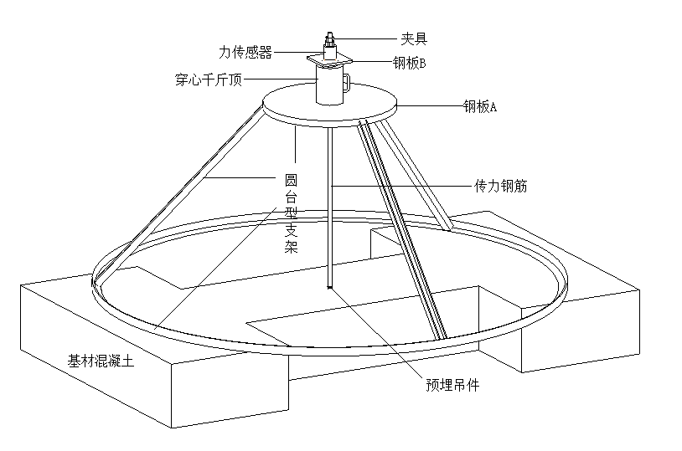 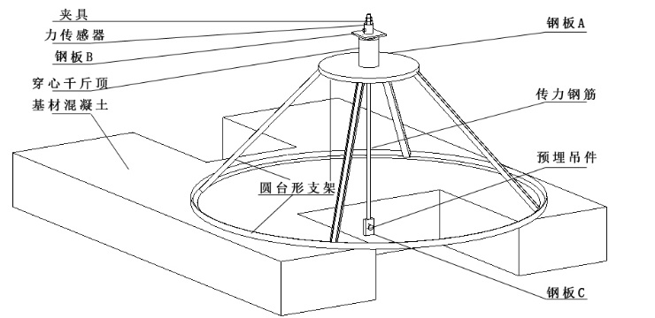

图6.1：预埋吊件拉拔强度试验装置图 图6.2：预埋吊件剪切强度试验装置图

## 6.3.4试验方法

a）试验中应避免混凝土试件边缘破坏；

b）预埋吊件与加载设备支撑点净距应不小于2 $h_{ef}$，荷载方向与预埋吊件保持同轴，加载应连续平稳，从开始加载经1 min~3 min荷载达到最大值直至破坏；

c）测量预埋吊件沿荷载方向上的位移，测量参考点与预埋吊件净距应不小于1.5 $h_{ef}$，应消除预埋吊件倾斜和附加位移的影响。绘制荷载-位移曲线，记录破坏形式；

d）当荷载-位移曲线上出现大于最大荷载下位移10%的水平段时，或出现大于最大荷载5%的短暂荷载下降段时，如果没有其他干扰可判断预埋吊件出现滑移，记录水平段对应的荷载或短暂荷载下降前最大荷载为 $N_{1}$；

### 6.3.5试验程序

a)拉伸性能试验包括如下步骤：

(1)将基材混凝土放置在平整的地面上；

(2)将圆台型支架设置于基材混凝土之上，圆台型支架的上部平面与基材混凝土的表面保持平行，避免拉拔过程中产生剪切荷载，预埋吊件设置于基材混凝土的中心，预埋吊件露出基材混凝土的部分位于钢板A的圆孔的正下方；

(3)将传力钢筋穿过钢板A的圆孔与预埋吊件焊接连接；

(4)将穿心千斤顶、钢板B、力传感器、夹具依次穿过传力钢筋设置于钢板A之上，夹具用于固定传力钢筋，传力钢筋与穿心千斤顶、钢板B和力传感器的中心保持同轴，避免产生摩擦力，保证拉力可以完全传送至预埋吊件；

(5)将位移计支座固定在传力钢筋上，位移计放置在破坏区域外的基材混凝土之上，保证位移计测量结果的准确性；

(6)手动加载穿心千斤顶抬升传力钢筋，力传感器采集拉力数据，实现对预埋吊件的拉拔检测。

b)剪切性能试验包括如下步骤：

(1)将基材混凝土放置在平整的地面上；

(2)将圆台型支撑架置于基材混凝土之上，圆台型支撑架的上部平面与基材混凝土需保持在同一水准面上，预埋吊件设置于基材混凝土侧面的中心，预埋吊件露出基材混凝土的部分位于钢板A的圆孔的正下方；

(3)将传力钢筋穿过钢板A与钢板C相连，并通过钢板C的螺栓孔与预埋吊件相连；

(4)将穿心千斤顶、钢板B、力传感器、夹具依次穿过传力钢筋放置于圆台型支架顶部的钢板A之上，通过夹具固定传力钢筋，穿心千斤顶和力传感器的中心能够与传力钢筋和预埋吊件露出部分的中心保持同轴，传力钢筋不接触中间的试验装置，减少摩擦力，保证剪切力可以完全传送至预埋吊件；

(5)将位移计支座固定在传力钢筋上，位移计指针放置在破坏区域外的混凝土试件上，保证位移计测量结果的准确性。

(6)手动加载穿心千斤顶抬升传力钢筋，利用剪切强度试验装置的自锁系统完成对预埋吊件的剪切性能检测。

## 6.3.6试验数据处理和检验报告

### 6.3.6.1 试验数据处理

a)当试验时混凝土的强度在设计强度的（-20%，+30%）范围内时，可采用下列公式进行归一化处理，



其中

：吊件承载力换算值

：吊件承载力实测值

：与吊件承载力换算值对应的混凝土抗压强度

：混凝土抗压强度实测值。

检验报告给出的承载力值单位用千牛(kN) 表示，保留1 位小数; 位移单位用毫米( mm ) 表示，保留1 位小数。

b)测量值的平均值M按式（6.3.6.1）计算：

 ··················（6.3.6.1）

式中：

 第i个试验样品的测量值；

 试验样品数；

 第i个试验样品，i=1~n。

c)测量值变异系数按式（6.3.6.2）计算：

 （6.3.6.2）

d)测量值的标准值按式（6.3.6.3）计算：

 （6.3.6.3）

式中：

 -系数，当 时； ；当 时；

### 6.3.6.2 允许起吊荷载

[E]=Mk/K

其中：[E]：允许起吊荷载；

Mk：吊件承载力标准值；

K：安全系数，不小于3.0。

### 6.3.6.3 检验报告

a)检验报告的信息页应包含所有必要信息，如预埋吊件样品信息（型号、规格、类别、批号及数量）；混凝土试件状况（骨料粒径、试件尺寸、抗压强度等）；预埋吊件安装情况（边距、间距、有效锚固深度等）等信息；

b)检验报告的数据页应列出所有影响结论的重要试验数据、破坏形式和试验曲线等。

# 7检验规则

预埋吊件检验应分为原材料检验、预埋吊件检验。

## 7.1预埋吊件原材料检验

## 7.1.1 检验项目

预埋吊件的原材料检验应在灌浆套筒批量加工生产前。

预埋吊件原材料应检验本标准5.1节要求的全部项目。

### 7.1.2　组批规则

原材料性能试验应以同钢号、同规格、同炉（批）号的材料为一验收批。

### 7.1.3　取样

力学性能、镀锌检验每验收批应分别抽取3个试样，且每个试样应取自不同根材料上。

### 7.1.4　判定规则

按7.1.1规定的检验项目检验，若3个试验均合格，则该批材料应判定为合格；若有1个试样不合格，应加倍抽样复检，复检全部合格时，仍可判定该批材料合格；若复检中仍有1个试样不合格，则该批材料应判定为不合格。

## 7.2预埋吊件检验

### 7.2.1分类及检验项目

预埋吊件检验应分为出厂检验和型式检验，检验项目应符合本标准第5章全部内容的规定。型式检验还应包括预埋吊件本身力学性能、拉拔锚固性能试验及剪切锚固性能试验。

### 7.2.2出厂检验

### 7.2.2.1检验项目

预埋吊件外观、标记、外形尺寸。

### 7.2.2.2取样及判定规则

预埋吊件外观、标记、外形尺寸检验：以连续生产的同原材料、同类型、同型式、同规格、同批号的1000个或少于1000个预埋吊件为一个验收批，随机抽取10%个进行检验。合格率不低于97%时，应评为该验收批合格；当合格率低于97%时，应加倍抽样复检，当加倍抽样复检合格率不低于97%时，应评定该验收批合格，若仍小于97%时，该验收批应逐个检验，合格后方可出厂。当连续十个验收批一次抽检均合格时，验收批抽检比例可由10%减为5%。

### 7.2.3型式检验

7.2.3.1型式检验条件

有下列情况之一时，应进行型式检验：

a)新产品定型鉴定；

b)正式生产后，材料、结构或工艺等有较大变化可能影响产品性能时；

c)正常生产连续两年；

d)停产一年以上，恢复生产时；

e)出厂检验结果与上次型式检验结果有较大差异时。

7.2.3.2取样

a） 对每种类型、级别、规格、材料、工艺的预埋吊件，进行型式检验时，预埋吊件数量不应少于10个。其中，拉拔锚固试件不应少于5个，剪切试件不应少于5个。

b）由型式检验单位先对送样接头试件进行外观、尺寸和标志检验，检验合格后由型式检验单位进行其他试验。

7.2.3.3判定规则

型式检验仅对外观、尺寸和标志判定是否合格，对吊件力学性能及锚固性能应该根据试验给出标准值。

当试验结果符合下列规定时应判定为合格：

a） 外观、尺寸和标志检验：对送交型式检验的预埋吊件应按5.1、5.2、5.3及5.4的要求，由检验单位检验，并按附录表A.1记录。

b） 吊件锚固性能检验：按照本规程6.3的要求求出标准值。

# 8标志、包装、运输和储存

## 8.1标志

出厂产品中，至少应有2%的产品在其背面或底面应有明显的标志。

### 8.1.1 组成

预埋吊件表面应刻印清晰、持久性标志。标志应包括符合4.3规定的标记和厂家代号、可追溯原材料性能的生产批号。厂家代号可以是字符或图案。生产批号代号可以是数字或数字与符号组合。

### 8.1.2 排列

预埋吊件表面的标志可单排也可双排排列。当双排排列时，名称代号、特性代号、主参数代号应列为一排。

### 8.1.3 标志示例

示例1：

碳钢双头吊钉，起吊荷载为50kN，吊件高度为200mm，商标为××××、生产批号为11211

表示为：××××-HZX-50-200- 11211

示例2：

合金钢双头吊钉，起吊荷载为30kN，吊件高度为150mm，商标为××××，生产批号为11211

表示为： ××××-HZG-30-150- 11211

## 8.2　包装

### 8.2.1 包装材料与表面标识

预埋吊件出厂应采用纸箱、编织袋或其它可靠包装。包装物表面上应标明产品名称、预埋吊件型式、数量、适用钢筋规格、制造日期、生产批号、生产厂名称、地址、电话等。

### 8.2.2 要求

预埋吊件包装应符合GB 9174的规定。

### 8.2.3 产品合格证与使用说明书

预埋吊件出厂时吊件包装内应附有产品合格证，同时应向用户提交产品质量证明书。

a） 产品合格证内容应包括：

——生产厂家名称；

——产品名称、型式；

——适用钢筋牌号、接头性能等级；

——生产批号、生产日期；

——质检员签章。

b） 使用说明书内容应包括：

——类型；

——型式、规格；

——适用钢筋强度等级；

——产品生产批号；

——执行标准

——检验项目、尺寸参数及检验结论；

——检验合格签章；

——使用条件；

——生产厂名称、地址、电话。

## 8.3运输及贮存

预埋吊件在运输及贮存过程中应妥善保护，避免雨淋、沾污或损伤。

# 9包装、运输、贮存

## 9.1包装

镀锌产品宜装入PE袋中并用箱子封装。

产品应设有永久性标志，并至少包括以下内容：

a)生产者名称或商标；

b)产品标记；

c)生产日期；

d)检验合格证。

## 9.2运输

运输过程中宜轻装轻卸，并且做到防止雨淋。

## 9.3贮存

产品应按品种、规格生产日期分别堆放，堆放场地宜干燥。